定义两张河西区法院案件及人员表

人员表结构：人员编号、人员姓名

表结构：案件名称、受理人（人员编号）、受理时间、所属证物数量。

参考资料

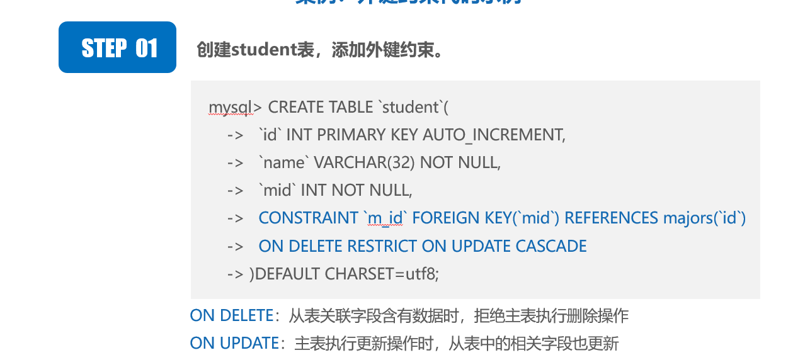

人员表插入数据如下：

C001，张三；C002，李四

案件数据：

故意伤人事件、C001，2023-9-18，10

正当防卫、C002，2023-9-17，12

诈骗、C0001，2023-8-14，20

网络诈骗、C001，2023-8-15，10

1. 更新人员编号：将C002改为S002；及查询李四办理的所有案件。给出命令及截图

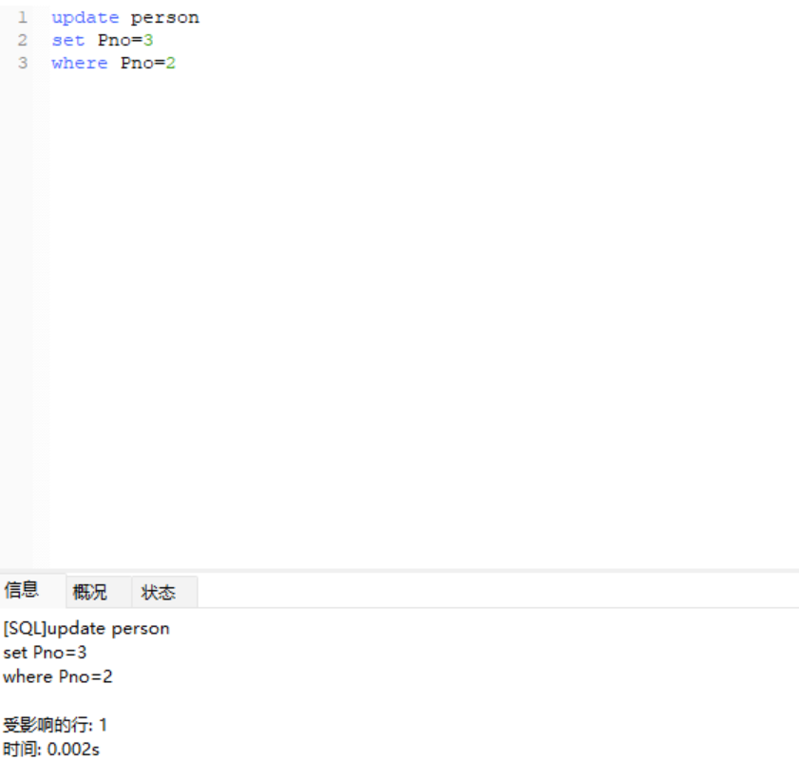

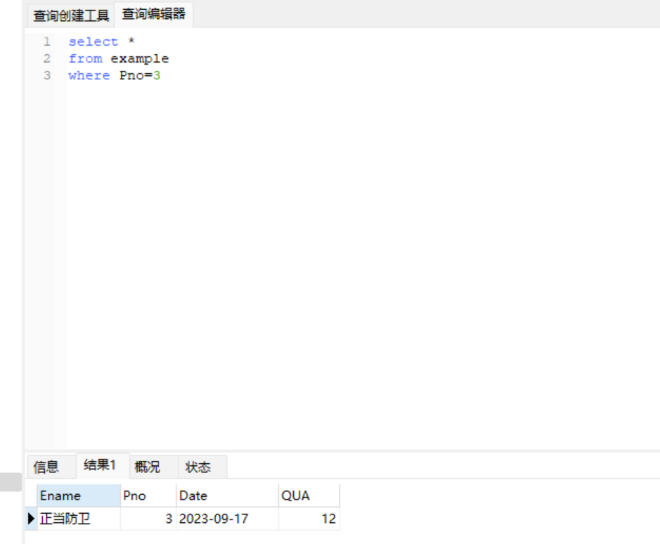

1. 删除C001，则给出运行结果的截图

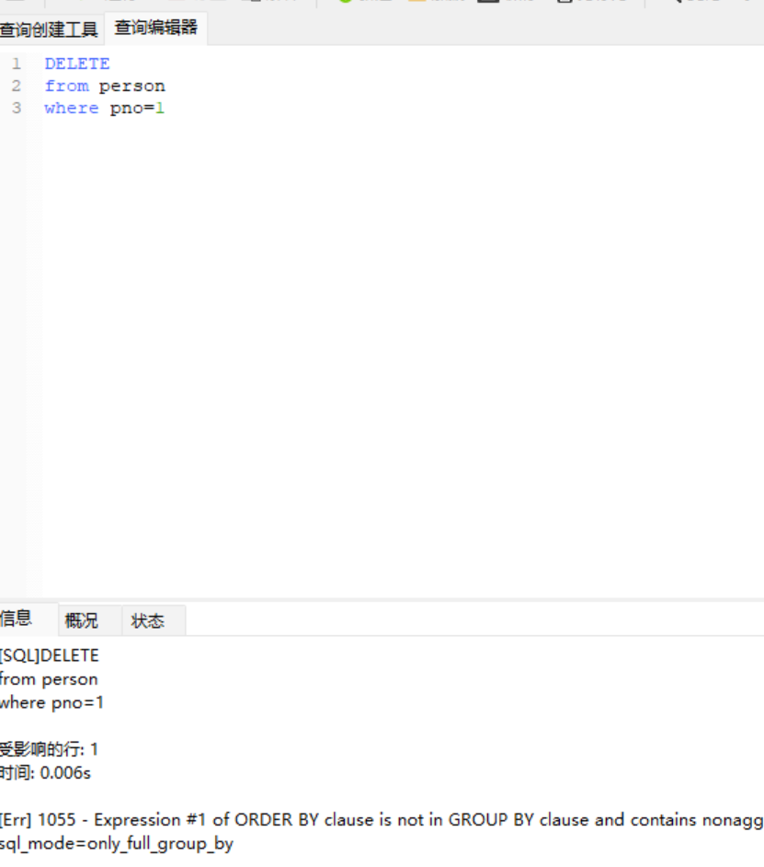

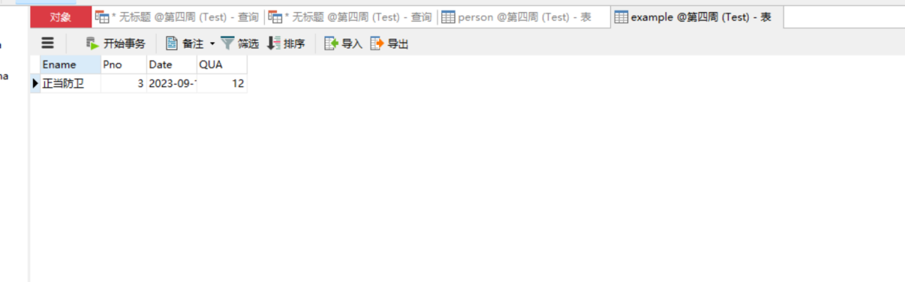

3、--测试如下数据

正当防卫,Null，2023-11-17，3

外键约束 不能插入

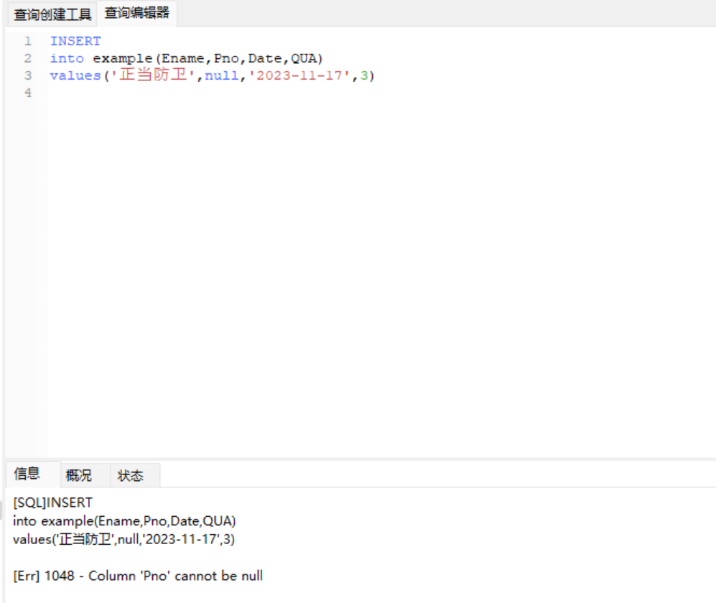

注意：在给主表添加外键后，则操作数据流程如下：

1. 插入数据时，先添加从表数据，再插入主表数据
2. 删除数据时，先删除主表数据，再删除从表数据